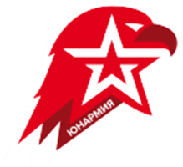
Руководителю Калужского регионального отделения
Всероссийского детско-юношеского военно- патриотического общественного движения «ЮНАРМИЯ»
Погудину А.В.
от руководителя отряда юнармейцев___________________
(название отряда)
___________________________________________________
(район, школа, патриотическое объединение)
___________________________________________________
(фамилия, инициалы руководителя отряда)

заявление

Прошу принять наш отряд (наше объединение) ___________________________________
(название отряда, объединения)
в состав Калужского регионального отделения Всероссийского детско-юношеского военно-патриотического общественного движения «ЮНАРМИЯ».
Объединение (отряд) ______________________________ поддерживает цели и задачи Движения, признаёт Устав Движения, обязуется выполнять программные документы Движения, акты руководящих органов Движения и принимать участие в деятельности Движения.

____________________ ______________________________
(дата) (подпись)

Решение Калужского регионального отделения Всероссийского детско-юношеского военно-патриотического общественного движения «ЮНАРМИЯ»:
____________________________________________________________________________________________________________________________________________________________________________________________________________________________________________________________________________________________________________________________________________________

Руководитель
Калужского регионального отделения «ЮНАРМИИ» _____________А.В. Погудин

_______________
(дата)

